Разработка урока по изобразительному искусству в 6 классе по программе Неменского Б.М. в соответствии с требованиями ФГОС

Тема: «Реальность и фантазия в творчестве художника» из раздела «Мир наших вещей. Натюрморт» рабочей программы для 6 класса.
Цель урока:
- Сформировать представление о взаимосвязи действительности и её художественного претворения в художественный образ, согласно цели рабочей программы по ИЗО 6 класса, составленной на основе требований ФГОС, - «установление связи искусства с жизнью человека, обозначение роли искусства в повседневном его бытии, в жизни общества, значение искусства в развитии каждого ребенка»
Задачи урока:
- Научить понимать роль различных жанров в истории искусств
- Познакомить с особенностями творчества великих русских художников
- Дать возможность обучающимся почувствовать себя в роли художника ХХ века
Тип урока - комбинированный
Планируемые образовательные результаты:
Предметные:
- научатся понимать условности и правдоподобие в изобразительном искусстве
- Использовать знания о выразительных возможностях в живописи, колорите, композиции, цветовых отношениях
- Понимать особенности творчества великих русских художников
Метапредметные:
- Научатся определять цель и проблему в учебной деятельности, принимать учебную задачу;
- Излагать своё мнение, выдвигать аргументы, делать выводы
- Различать художественные средства их возможности
- Работать по плану, сверяясь с целью
- Адекватно выражать и контролировать свои эмоции
- Аргументировано оценивать свою работу
Личностные:
- Проявляют интерес к поставленной задаче
- Осознают свои эмоции, многообразие взглядов
- Уметь фантазировать, применять на себя различные роли
Необходимо знать основные психологические особенности младшего подростка:
Учет возрастных особенностей учащихся 6 классов
- «Чувство взрослости» - особая форма самосознания, возникающая в переходный период и определяющая основные отношения младших подростков с миром. «Чувство взрослости» появляется в потребности равноправия, уважения и самостоятельности, в требовании серьезного, доверительного отношения со стороны взрослых. Пренебрежение этими требованиями, неудовлетворенность этой потребности обостряет негативные черты подросткового кризиса. Следовательно, практических работ должно быть больше, чем теории и во время проведения практических работ должно быть несколько вариантов удовлетворения чувства взрослости, например, предоставление нескольких вариантов выполнения работы.
- «Склонность к фантазированию, к некритическому планированию своего будущего». Результат действия становится второстепенным, на первый план выступает свой собственный авторский замысел. Если учитель контролирует только качество «продуктов» учебной работы школьников и не находит места для оценки детского творчества, самостоятельности, то процесс учения теряет для ученика свою актуальность и привлекательность. Для того, чтобы избежать данной ситуации следует в рамках проведения практической работы продумать такие моменты, где ученик мог бы проявить свое творчество, то есть в игре.
- «Стремление экспериментировать», используя свои возможности, - едва ли не самая яркая характеристика младших подростков. Если школа не предоставляет ученикам культурных форм такого экспериментирования, то оно реализуется в самой поверхностной и примитивной форме - в экспериментах со внешностью. Для того что бы удовлетворить данную потребность необходимо включить в практическую работу задания, которые учащиеся выполняют по желанию в свободной форме или форме игры.
- Теоретическое мышление подростков находится в этом возрасте лишь на начальном этапе своего развития. Поэтому опасна тенденция перегрузки новыми понятиями. Новые научные термины нужно вводить постепенно, на основе имеющихся представлений и общих ориентировок школьников в ходе разнообразной практической деятельности.
- Рефлексия является средством личностного саморазвития, самопознания и психической саморегуляции.
- Перестройка самосознания не может осуществляться в отрыве от рефлексивных способностей.
- В младшем подростковом возрасте происходит осмысление границ и возможностей своего «Я» через рефлексию.
- Переходный кризисный период 10-12 летнего возраста требует от индивида самоанализа, формирования нового знания о себе, которое достигается посредством рефлексии.
Таким образом, проанализировав основные психологические особенности младшего подросткового возраста важно включать в практические работы моменты саморегуляции и рефлексии.
Учебные технологии:
- игровая технология: ролевая игра «я-художник ХХ века»
-развивающая технология: заполнение таблицы
-мультимедийные технологии: работа с презентацией
-совместно-индивидуальная деятельность: рефлексия
Технические средства: мультимедийная доска, компьютер, проектор, система для голосования VoxVote.
Необходимое оборудование для урока: альбомы, краски, карандаши, презентация.
Материалы для подготовки к уроку:
- рабочая программа учебного предмета «изобразительное искусство» для 6 класса
-программа «Изобразительное искусство и художественный труд» авторского коллектива под руководством Б. М. Неменского. 5-9 классы: пособие для учителей общеобразовательных учреждений/ (Б.М. Неменский, Л.А. Неменская, Н.А. Горяева, А.С. Питерских). – М.: Просвещение, 2021
- учебник Изобразительное искусство» 6 кл. Б. М. Неменского, 2023 г.
- сайт «Культурология» https://kulturologia.ru/blogs/020718/39525/
- сайт «Blueprint» https://theblueprint.ru/culture/art/robert-falk
- сайт «Третьяковская галерея» https://www.tretyakovgallery.ru/?lang=ru

Организационная структура урока
- Этап - Организационный момент. Приветствие.
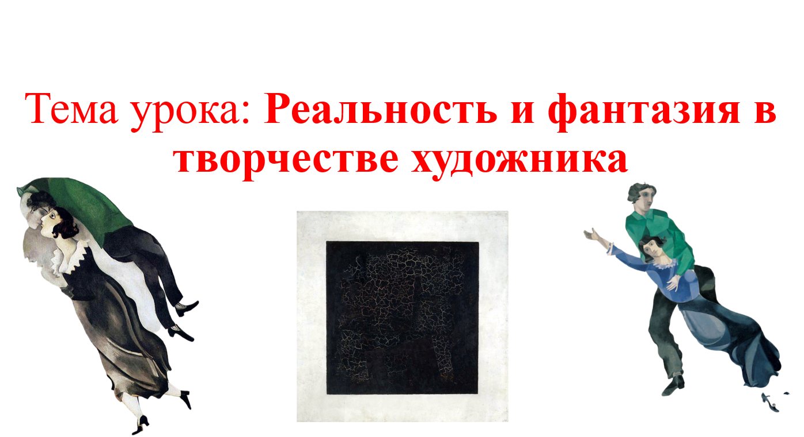
Фрагмент презентации
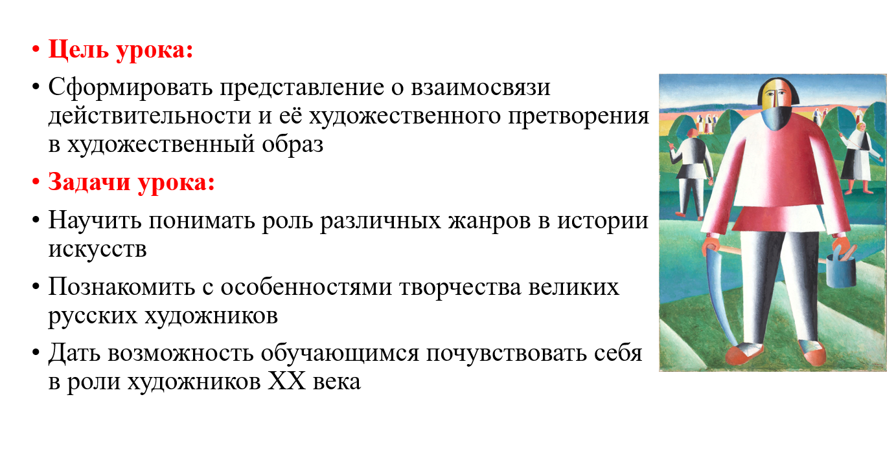
Фрагмент презентации

- Вступление. На экране показан фрагмент из рассказа Носова «Фантазеры».
- Учитель: у Николая Носова есть рассказ «Фантазёры». В нём говорится, как два товарища рассказывали друг другу небылицы.
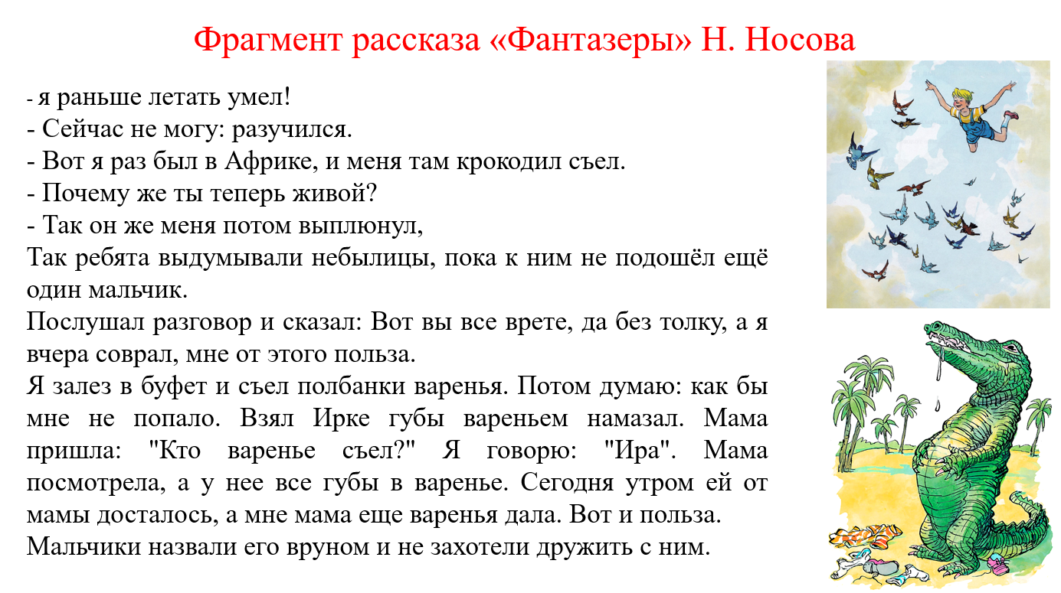
Фрагмент презентации

-Учитель: ребята, а как вы думаете, что такое фантазия? Допустим ли вымысел в науке? Возможен ли вымысел в искусстве? Чем фантазия отличается от лжи?? Что общего между фантазией и воображением?
3.Этап Изучение нового материала
-Учитель: а сможете вы ответить на главный вопрос урока: что такое правда искусства? Предлагаю вам самостоятельно подумать над этим вопросом, и чтобы прийти к верному ответу дам вам практическую подсказку: рассмотрите произведение на презентации и заполните таблицу в раздаточном материале. При заполнении таблицы можно советоваться с соседом по парте. По итогу мы всем классом сделаем выводы исходя из ваших ответов.
Картина Марка Шагала «Прогулка» (название предстоит угадать учащимся). На презентации показывается картина. Ученикам раздается таблица, которую они должны заполнить в течение 7 минут.

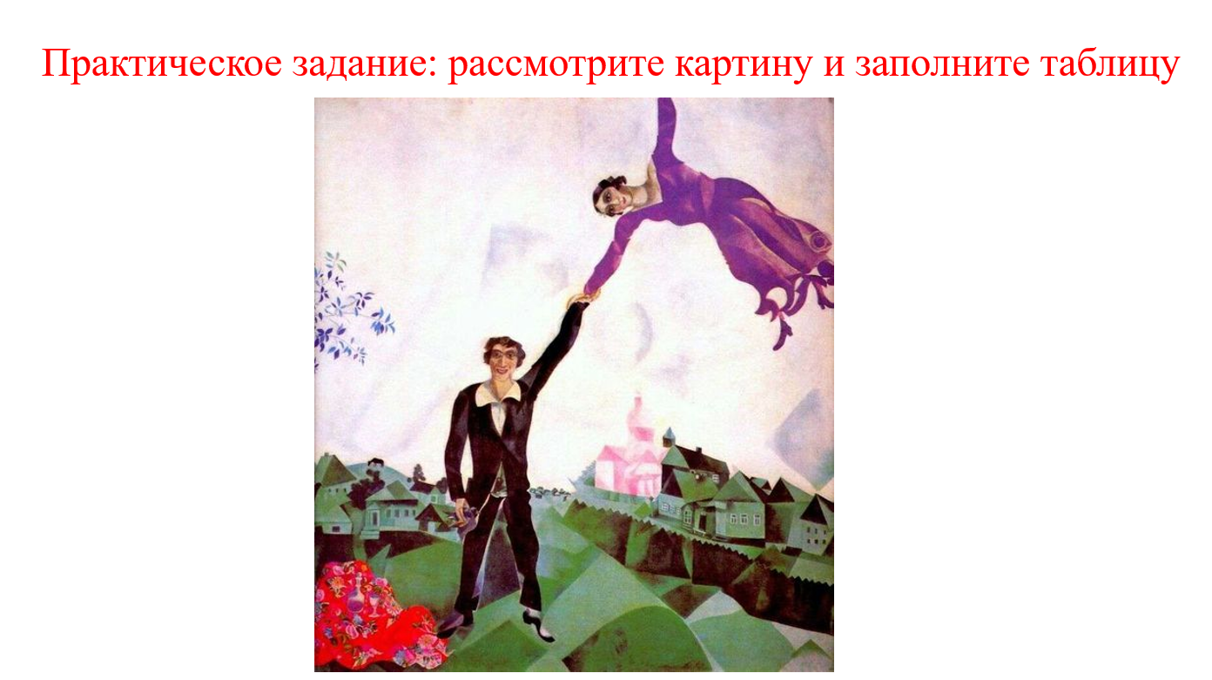
Фрагмент презентации

Первая колонка заполняется учителем, вторая учащимися, результаты сравниваются при рефлексии и делается вывод.
Алгоритм заполнения таблицы | Творческое воображение художника | Творческое воображение зрителя
Название | Прогулка
Какие чувства вызывает у вас эта картина? | Два персонажа, изображенных на картине, мужчина и женщина, очень рады тому, что встретились и гуляют по улице вместе. Ведь любовь для двоих это и есть самое высшее счастье на всей земле.  настроение в "Прогулке" полно эксцентрического веселья, и есть в ней что-то театрально-цирковое.
Что, по вашему мнению, автор хотел «сказать» этой картиной? Какова его главная мысль, «зачем» он написал её? | Таким образом, влюбленные с помощью крыльев любви способны парить в самых разных уголках своего необъятного края. От этого они становятся выше всех жизненных и бытовых проблем, и способны ничего не замечать вокруг. Если посмотреть на лица, то заметно, что их выражение выдает счастье и полную безмятежность, радость и веру в прекрасное. Ведь они смогли преодолеть земную гравитацию с помощью крыльев и земной невесомости.
Что сделал автор для того чтобы мы поняли его замысел? | Фигуры этой картины выстроены почти диагонально по всей поверхности холста. В "Прогулке" М. Шагал и Белла образуют гибкую вертикаль, которая соединяет небо и землю, городские крыши и купола с ангельскими сферами. Полет для них становится обычным состоянием
После заполнения таблиц идет обсуждение ответов на вопросы и делается вывод. Вывод: при создании произведения художник пропускает реальность через свою фантазию. Правда искусства – это реальность, пережитая человеком.
- Этап – Творческая практическая деятельность
-Учитель: иногда творение художника содержит в себе гораздо больше, чем он сам задумывал. Таков закон настоящего творчества.
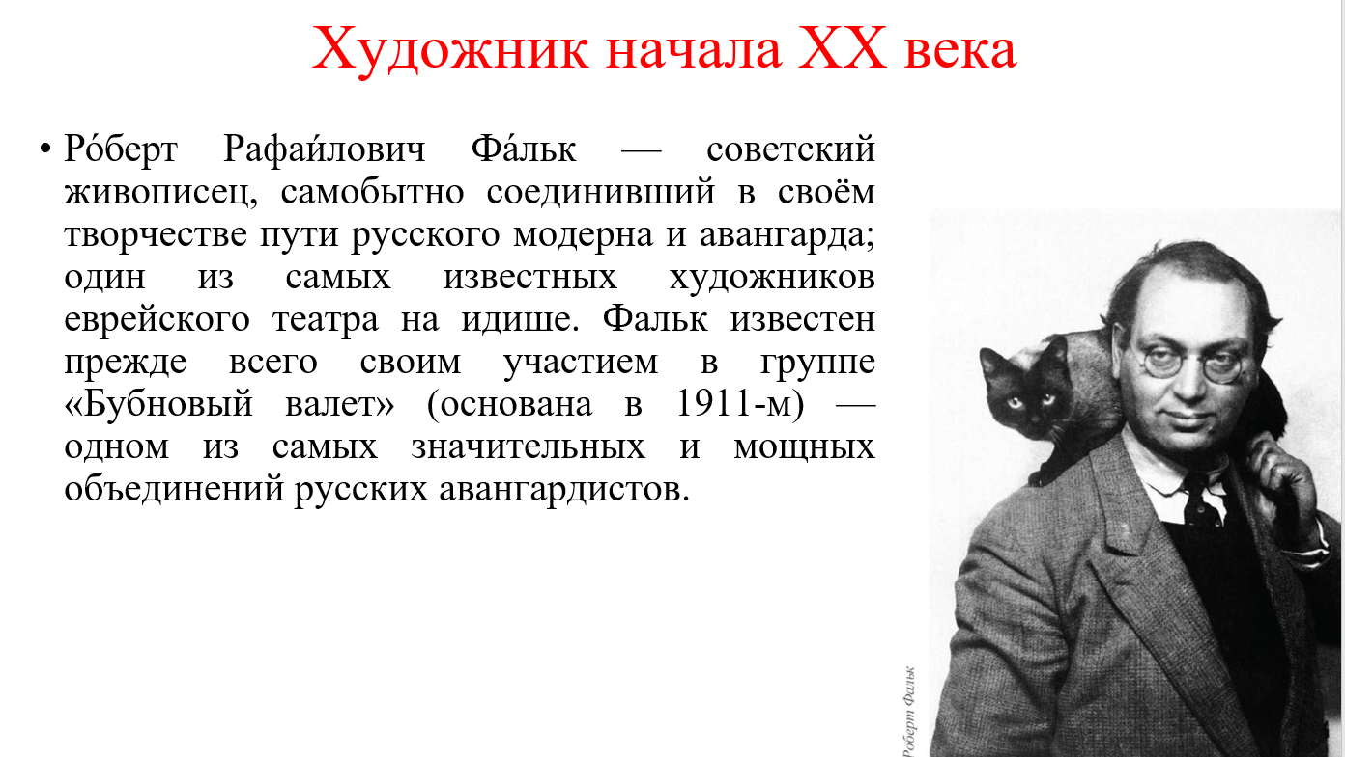
Фрагмент презентации
Роберт Фальк написал картину «Красная мебель» в 1920 году – переломный момент в истории нашей страны, переживая личную трагедию. В стране завершалась Гражданская война, в которой побеждала власть большевиков- «красных». Фальк писал картину в Покровском-Стрешневе, в санатории для нервнобольных во время острого душевного кризиса, когда он принял тяжелое решение развестись со своей первой женой Елизаветой Потехиной и вступить в брак с Кирой Алексеевой, дочерью Константина Сергеевича Станиславского. Конечно, это не могло не повлиять на его творчество… Его картина никого не оставляет равнодушным. Но все по-разному трактуют её. Вот как увидела эту картину поэтесса Ирина Каховская:
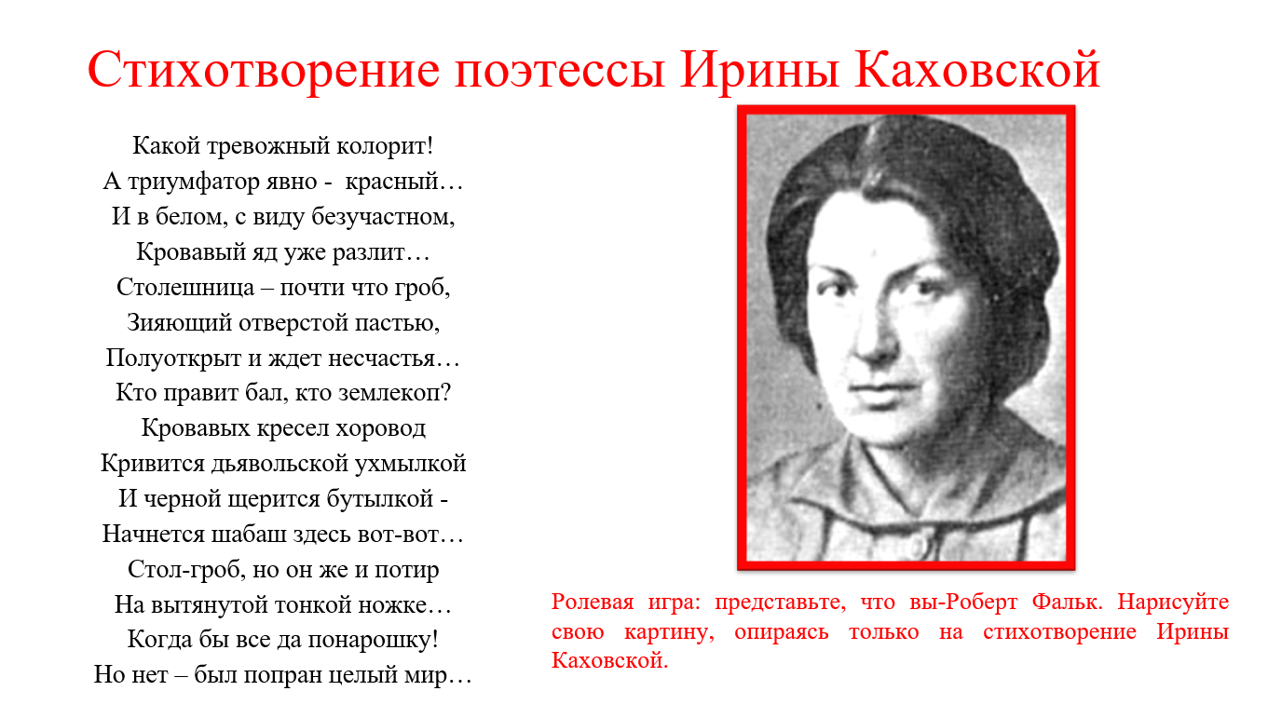
Фрагмент презентации

Прочитав отрывок стихотворения, в котором автор передала свои чувства от увиденной картины, попробуйте кистью, без предварительного наброска выполнить работу на тему «Красная мебель». Потом сравним ваши рисунки с картиной Роберта Фальконе…Сейчас вы выступите в роли художника ХХ века, который передавал свои чувства и эмоции через символы. Играем в художников и фантазеров. Чья картина окажется максимально приближенной к оригиналу, получит дополнительную оценку «5». Роль учителя в этой игре: инструктор-объясняет правила и условия игры, дает возможность ученикам самостоятельно выбрать победителя игры.
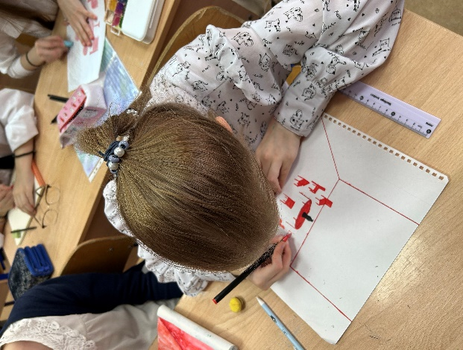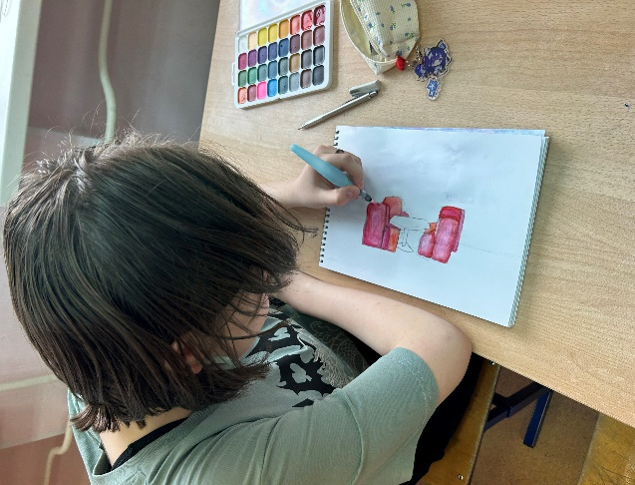
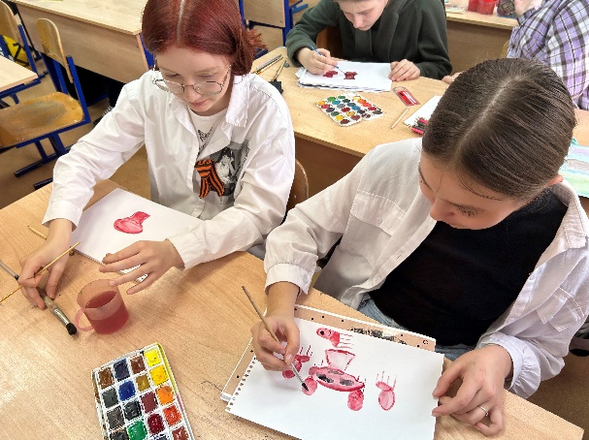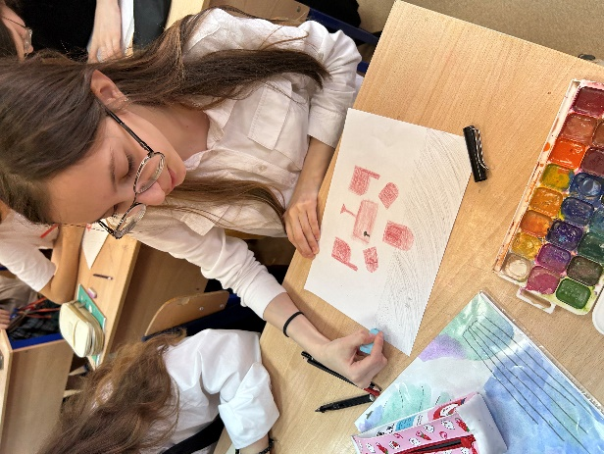
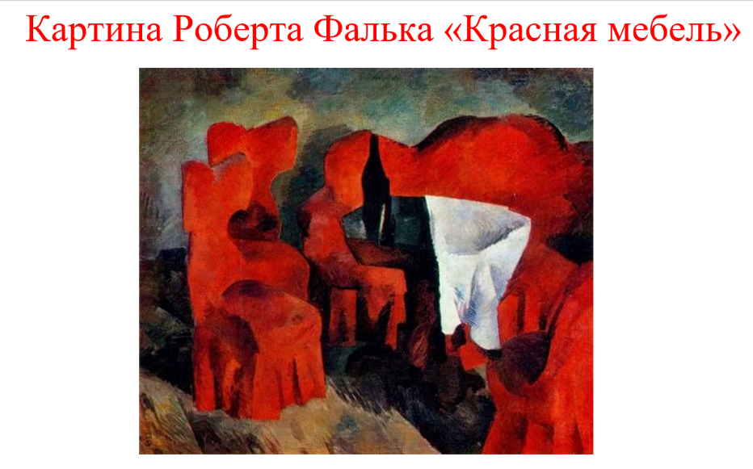
Фрагмент презентации

4 этап: Итоги урока. Рефлексия.
-Учитель: ребята, вы все большие молодцы, настоящие художники и фантазеры. Предлагаю ваши рисунки повесить рядом с настоящей картиной «Красная мебель» и выявить самый похожий рисунок. (Обучающиеся вешаю рисунки, рассматривают работы других ребят, обсуждают работы)
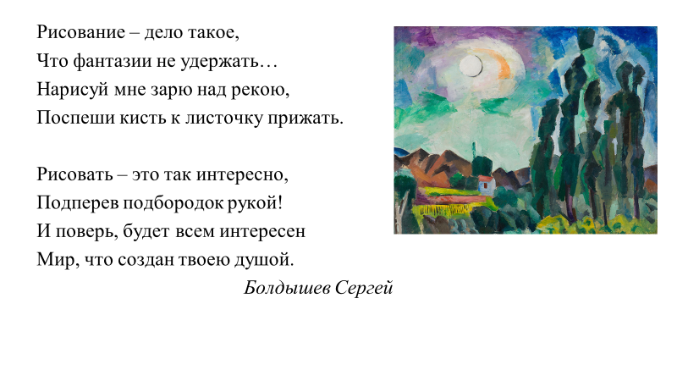
Фрагмент презентации
Теперь предлагаю подвести итоги. Откройте у себя в телефонах приложение VoxVote и ответьте на рефлексирующие вопросы, а также укажите, чей рисунок, на ваш взгляд, ближе всего получился к оригиналу.
Вопросы:
-как ты считаешь, тебе удалось воссоздать художественный образ картины «Красная мебель?»
-как ты считаешь, тебе удалось прочувствовать через стихотворение посыл, который хотел передать художник?
-как ты считаешь, тебе удалось вжиться в роль художника?
-как ты считаешь, ты понимаешь жанр художественного символизма?
-как ты считаешь, чей рисунок оказался максимально похожим на оригинал картины «Красная мебель?»
Домашнее задание: придумайте свой сюжет картины. Расскажите так, чтобы ребята могли составить о ней представление. Придумайте красивое, поэтическое название для изложения. Спасибо за урок!

Раздаточный материал (по 1 на парту всего 8шт)
Алгоритм заполнения таблицы
- Как бы вы назвали эту картину
- Какие чувства вызывает у вас эта картина
- Что, по вашему мнению, автор хотел «сказать» этой картиной? Какова его главная мысль, «зачем» он написал её?
- Что сделал автор для того чтобы мы поняли его замысел?
Алгоритм заполнения таблицы
- Как бы вы назвали эту картину
- Какие чувства вызывает у вас эта картина
- Что, по вашему мнению, автор хотел «сказать» этой картиной? Какова его главная мысль, «зачем» он написал её?
- Что сделал автор для того чтобы мы поняли его замысел?

Какой тревожный колорит!
А триумфатор явно - красный…
И в белом, с виду безучастном,
Кровавый яд уже разлит…

Столешница – почти что гроб,
Зияющий отверстой пастью,
Полуоткрыт и ждет несчастья…
Кто правит бал, кто землекоп?

Кровавых кресел хоровод
Кривится дьявольской ухмылкой
И черной щерится бутылкой -
Начнется шабаш здесь вот-вот…

Стол-гроб, но он же и потир
На вытянутой тонкой ножке…
Когда бы все да понарошку!
Но нет – был попран целый мир…

Какой тревожный колорит!
А триумфатор явно - красный…
И в белом, с виду безучастном,
Кровавый яд уже разлит…

Столешница – почти что гроб,
Зияющий отверстой пастью,
Полуоткрыт и ждет несчастья…
Кто правит бал, кто землекоп?

Кровавых кресел хоровод
Кривится дьявольской ухмылкой
И черной щерится бутылкой -
Начнется шабаш здесь вот-вот…

Стол-гроб, но он же и потир
На вытянутой тонкой ножке…
Когда бы все да понарошку!
Но нет – был попран целый мир…

